Наша страна столкнулась с террористическим актом, жертвами которого стали десятки мирных, ни в чем не повинных людей.
Сотрудники Управления Федерального казначейства по Чувашской Республике приняли участие в акции "Окна памяти", почтив память о погибших в "Крокус Сити Холл".
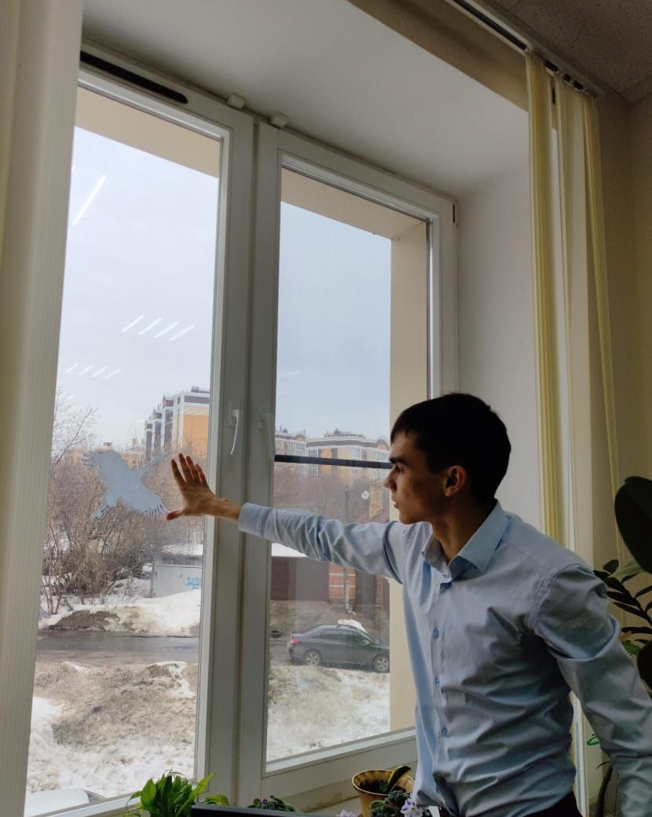
Терроризму нет и не может быть никаких оправданий.

